

第一六七期

新平彝族傣族自治县教育局编 二O一七年五月三十一日

新平县平甸乡召开2017年学校安全工作暨
食品安全管理培训会
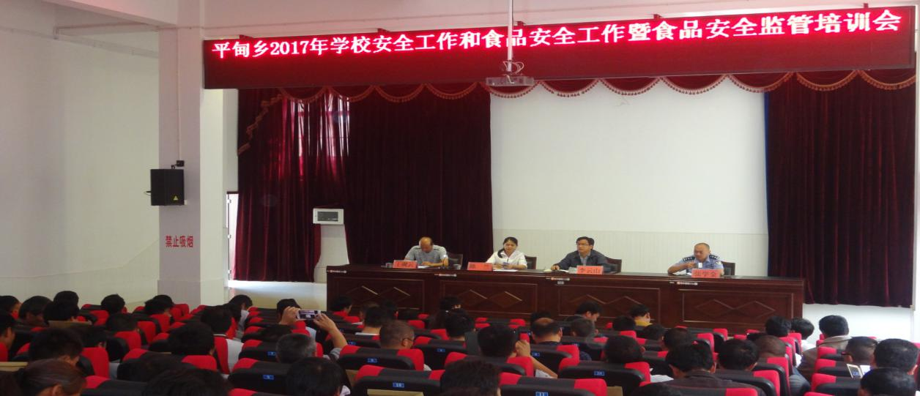

5月26日下午，为进一步落实5月24日召开的新平县2017年学校安全工作会议精神，有效推进平甸乡学校安全教育和食品安全管理水平，增强校园安全防范能力，确保广大师生生命安全，平甸乡人民政府在行政楼一楼会议厅组织召开平甸乡2017年学校安全工作暨食品安全管理培训会。出席大会的领导有：平甸乡人民政府乡长李云山，乡党委委员、武装部部长马正富，副乡长陈兰，副乡长、派出所所长张学金；参加大会的有：平甸乡小学校长、副校长、中层干部、村完小校长、食品安全管理员、炊事员，乡市场监督所、派出所、卫生院、司法所等相关工作人员。
会议，分两段进行。第一段，14：00—16:00召开2017年学校安全工作会。
会上，王砚云校长对上一年度学校安全工作进行了通报。过去一年来，学校安全工作在乡党委政府及教育主管部门的正确领导下，认真贯彻落实学校安全工作的文件精神，坚持从维护社会稳定的大局出发，紧密结合实际，突出工作重点，狠抓制度落实，积极开展校园安全隐患大排查大整治工作，学校安全工作基础更加扎实，管理水平进一步提高，全校安全工作形势整体平稳。对存在的问题作了客观的分析，对2017年学校安全工作做了安排部署。
王校长指出，今天在这里召开全乡学校安全工作大会，是我校历史上规格最高，规模最大的一次安全工作盛会。
会上，陈兰副乡长就如何做好学校安全工作，提出三个要求，一要提高认识，确保安全底线。学校安全工作不仅关系到广大师生的生命和财产安全，也关系到学校和社会的和谐稳定，各村完小要时刻敲响安全的警钟，要把安全工作作为全校工作的重中之重，要做到时时处处想安全，人人事事讲安全。二要措施到位，确保万无一失。要狠抓学校安全常规管理工作；要狠抓学校安全教育宣传工作；要狠抓安全的隐患排查、整改工作。要责任到位，确保人尽其职。要建立健全全方位安全责任制；要建立健全安全预警机制和应急处理机制；要建立健全学校安全群防群治机制。
陈副乡长强调，人命关天，生命至上。从事安全工作的同志，要始终处于战战兢兢、如履薄冰的状态，时刻不能放松，片刻不能大意。希望学校安全工作责任人进一步提高认识，落实安全责任，把保障广大师生生命财产安全放在各项工作的首位，增强做好安全稳定工作的责任感和使命感，在新的起点上奋力推动学校安全工作，为全乡教育事业的平安发展做出新的更大的贡献！
第二段，16:10—18:00召开学校食品安全管理培训会，新平县市场监督管理局杨跃玲老师承担本次培训任务。
培训会上，杨老师，首先通报了前段时间全县学校食品安全专项检查的情况，然后从《餐饮服务食品安全操作规范》重要条款、法律法规、环境卫生、加工操作、原料贮存、索证索票、餐具清洗消毒、食品留样等方面进行详尽解读。
最后，乡市场监督管理所所长朱雄，对2016年学校食品安全管理工作中存在的问题作简要分析，并对2017年学校食品安全管理工作作进一步的要求和规范。

